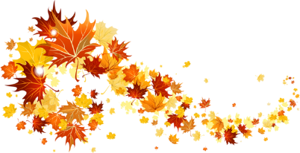Höstutskick 2021

Nu höjer vi värmen!
Så här inför höst- och vintersäsongen kan det upplevas kallt i våra lägenheter. Därför har vi beslutat att höja temperaturen i år. Vi har även slagit på elementen tidigare än vi brukar.
Vi kommer att utvärdera höjningen, både i förbrukning och kostnader, efter säsongens slut. Glöm inte att lufta radiatorerna, motionera termostaterna (vrid dem upp och ner) och kontrollera att tätningslister i fönster och dörrar sluter tätt.

Balkongdörrar
Vi utreder även möjligheten att byta de gamla balkongdörrarna, tillverkade av trä, eftersom dessa i många lägenheter är en källa till kallras och drag. Detta kan vara en väg att ytterligare förbättra inomhusklimatet och samtidigt försvåra inbrott. Det återstår mycket arbete innan det kan bli verklighet, men erfarenheter från grannföreningar ser lovande ut.

Föreningslokal och hobbyrum
Folkhälsomyndigheten och regeringen har meddelat att de har för avsikt att upphäva coronarestriktionerna den 29:e september. Föreningen kommer att följa de officiella rekommendationerna och öppna föreningslokal samt hobbyrum för bokningar igen när restriktionerna upphör.

Städhelg
Detta gör även att vi planerar att hålla sedvanlig städhelg och gemensam lunch med tillhörande grillning i oktober. Mer information om detta kommer separat.

Tack till alla vaksamma boende
Tack till alla er som hört av er om personer som smugit runt fastigheterna kvälls- och nattetid. Tillsammans gör vi området säkrare och håller fönstertittare och inbrottstjuvar borta. Tveka aldrig att ringa polisen vid pågående brott.
Vi tittar även på mer långsiktiga lösningar, för att göra området och fastigheterna säkrare.

Frågor till styrelsen
Har ni frågor eller funderingar vänd er direkt till styrelsen via föreningsmejlen. brfengelsmannen5@gmail.com

- Styrelsen

